<Report #2>

20215196 윤서은

가 ) 프로그래밍 숙제 : 3장의 연습문제 11번 (Polynomial 구현) 1) 미지수 x에 관한 다항식을 처리하기 위한 아래 함수들의 Java 프로그램의 일부가 주어져 있다. 빈칸을 채워서 프로그램을 완성하라.

1) 다항식의 출력 ( PrintPoly() ) - 가능하면 함수를 세련되게 출력하도록 노력한다.

2) 다항식의 합 ( PolyAdd() )

3) 다항식의 곱 ( PolyMulti() )

4) 다항식의 계산 ( PolyEval() )

* 풀이

첨부한 소스코드 파일을 실행하면

이러한 결과를 얻을 수 있다.

여러 개의 메소드를 이용해 다항식을 계산하는데 copyPoly라는 다항식을 복사하는 메소드, AddTerm이라는 항을 삽입하는 메소드, MultiTerm이라는 한 대의 항을 다항식에 곱하는 메소드, PrintPoly라는 다항식을 출력하는 메소드, PolyAdd라는 두 개의 다항식을 더하는 메소드, PolyMulti라는 두 개의 다항식을 곱하는 메소드를 CPolyNomial클래스에서 사용한다.

CTerm 클래스에서는 계수와 지수 변수를 설정하고 무인자 생성자, 2인자 생성자, 접근자, 그리고 수정자를 만들어준다.

PolyTest 클래스에서는 다항식의 계수와 지수를 정해주고 CPolyNomial 클래스에서 만든 메소드들을 이용해 다항식 계산을 한다. 예를 들어 A.AddTerm(4, 2); 을 PolyTest 클래스에서 설정해주면 다항식 A(x) = 4X^2 이 되는 식이다. AddTerm(계수, 지수)인 것이다.

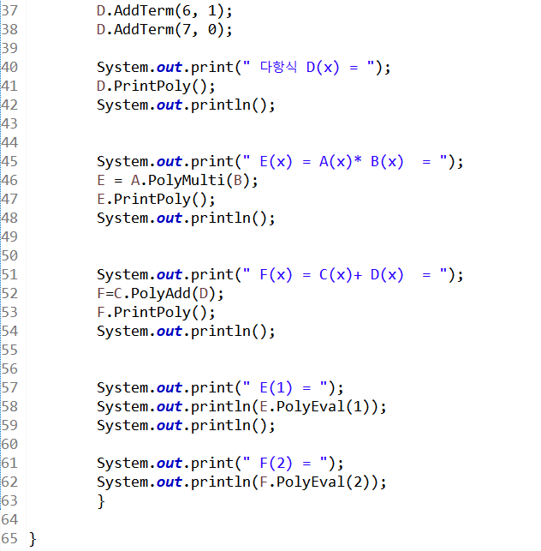주어진 값 말고 임의의 값으로 실행을 해보면

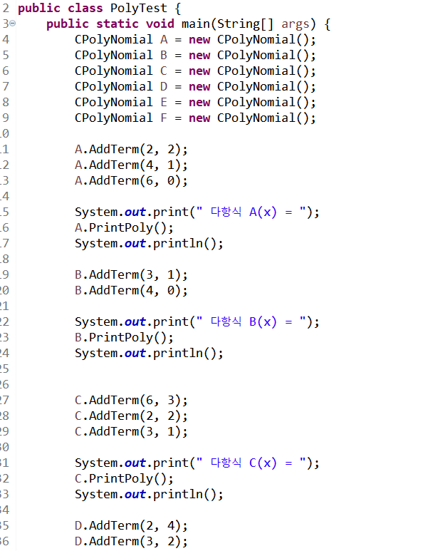

이러한 결과가 나오는 것을 확인할 수 있다.